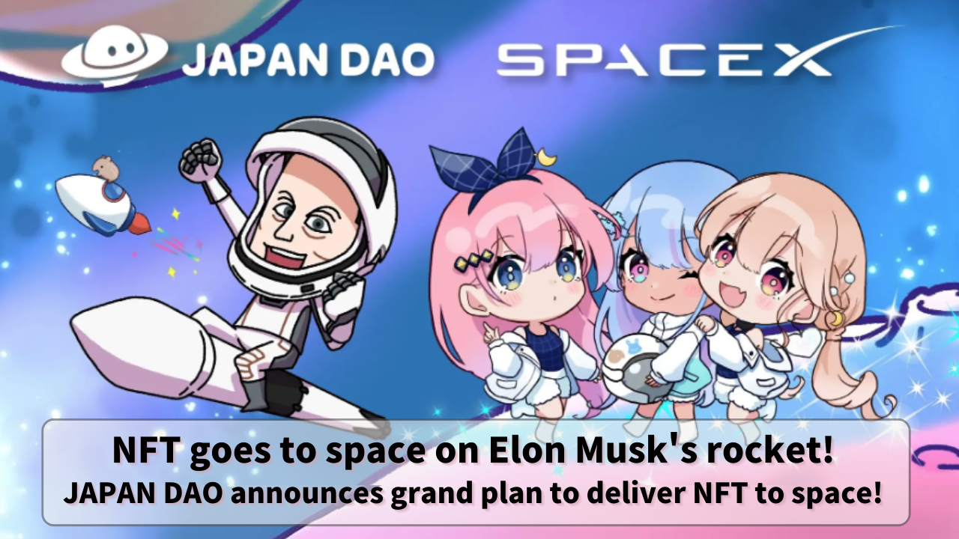

**NFT 乘坐埃隆·马斯克的火箭飞向太空！JAPAN DAO 宣布将 NFT 送入太空的宏伟计划！**

**大家好！**

**今天，我们为您带来一个将动漫与技术相结合的真正宇宙级创新项目。**

**JAPAN DAO 正计划利用埃隆·马斯克运营的 SpaceX 公司 Falcon 9 火箭，实现世界上首次 NFT 太空发射！**

# 目录

* 项目概述
* 世界首个 NFT 太空发射
* 发射详情
* 关于 CINEMA SATELLITE
* 关于 SpaceX
* 公司概述
* 主要成就
* JAPAN DAO 和 Smart Pocket
* 关于埃隆·马斯克 SD 角色
* 未来发展

# 项目概述

JAPAN DAO 与电影制片厂“NOMA”推出的新太空业务“CINEMA SATELLITE”合作，计划于2024年10月通过 SpaceX 的 Falcon 9 火箭将角色 NFT 送入太空。

这个项目是世界上首次尝试通过卫星将 NFT 送入太空。

# 发射详情

计划发射日期：2024年10月

使用火箭：SpaceX 的 Falcon 9

NFT 存储方法：保存在专用的 microSD 卡上

# 关于 CINEMA SATELLITE

CINEMA SATELLITE 旨在通过将娱乐与太空技术相结合来探索新的表达可能性。JAPAN DAO 的 NFT 太空发射是该项目的一部分。

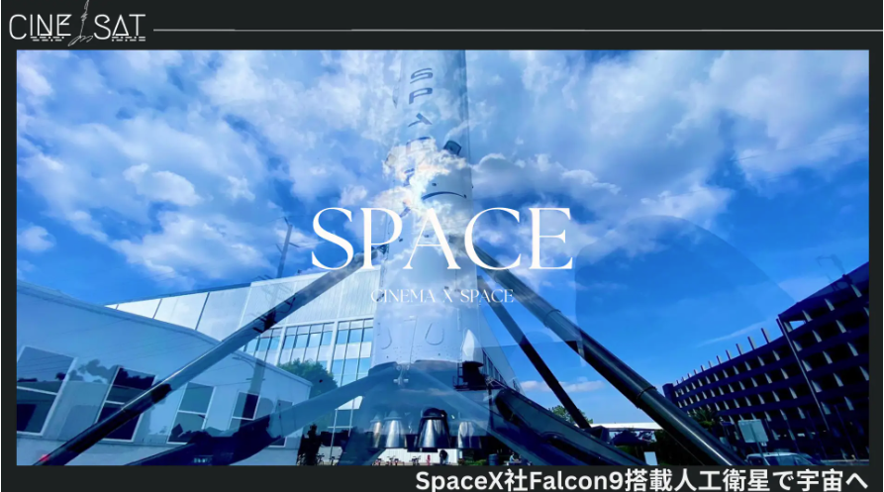

# 关于 SpaceX

SpaceX 是一家美国航天制造商和太空运输服务公司，由埃隆·马斯克（@elonmusk）于 2002 年创立。

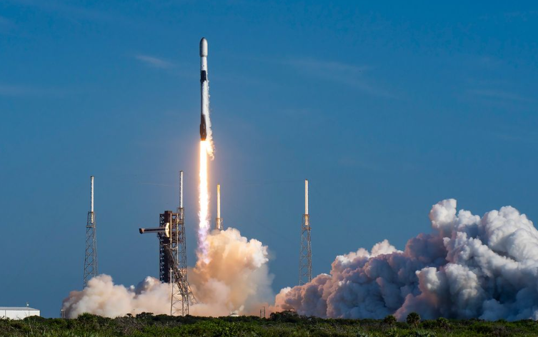

# 公司概述

全称：Space Exploration Technologies Corp.

成立：2002 年 5 月 6 日

员工人数：9,500 人（截至 2021 年 5 月）

# 主要成就

* 首个私人载人航天器：2020 年实现了向国际空间站（ISS）的载人飞行
* 火箭的重复使用：2015 年实现了 Falcon 9 火箭的垂直着陆，2017 年开始实际重复使用
* 成本削减：大幅降低了传统发射成本，将 ISS 的运输成本降低到大约 1/20

# JAPAN DAO 和 Smart Pocket

JAPAN DAO 是一个旨在向全世界传播日本动漫和角色文化的项目。截至 2024 年 4 月，它已发展成一个拥有超过 40,000 名成员的全球性社区，成员来自 150 多个国家。

Smart Pocket 是一个平台，允许用户在享受数字内容的同时赚取积分和代币。截至 2024 年 2 月，它的连接钱包数已超过 70,000 个。

在这个 NFT 太空发射项目中，限量版 NFT 将通过 Smart Pocket 免费分发。JAPAN DAO 和 Smart Pocket 旨在通过这个项目探索日本流行文化的新可能性，并扩大全球粉丝社区。

# 关于埃隆·马斯克 SD 角色

官方图像中描绘的埃隆·马斯克 SD 角色由 JAPAN DAO 的官方创作者 Marumiya（@marumiya_NFT）创作。Marumiya 是一名插画家，负责 Pockemy 的创作作品，包括漫画、动画和彩色插图。

# 未来发展

为了纪念 JAPAN DAO 进军太空，计划举办各种特别活动和数字内容发布。

* 发布纪念动画
* 火箭发射的同时将发布合作纪念动画。
* 限量版 NFT 免费分发

纪念 JAPAN DAO 太空计划的限量版 NFT 将通过数字商品商店“Smart Pocket”免费分发。

# 总结

JAPAN DAO 和 SpaceX 的合作是一个将动漫文化与尖端太空技术相结合的开创性项目。不久，我们将见证日本角色飞向太空的时刻。

这个项目不仅是将 NFT 送入太空的尝试，还代表着将日本文化传播到世界乃至太空的宏大愿景。

让我们拭目以待未来的发展，并加入 JAPAN DAO 开创一个新的未来！